|  |
| --- |
| **Chapitre 3**  **Catalyse** |

Plan du chapitre :

1. **Catalyse homogène**
   1. ***Présentation***
   2. ***Catalyse acido-basique***
   3. ***Catalyse rédox***
   4. ***Catalyse de coordination : catalyseur de Wilkinson ( Centrale-Supélec PC 2018)***
2. **Catalyse enzymatique**
3. **Catalyse hétérogène**
   1. ***La physisorption ou adsorption physique***
4. ***Isotherme de Langmuir***
5. ***Autres types d’isotherme***
6. ***Mesure de l’aire spécifique d’un solide ( X-ENS-ESPCI PC 2011 et MP 2010))***

***Méthode dite du point B, méthode de B.E.T. ( X PSI 2005)***

* 1. ***La chimisorption ou adsorption chimique ( X PC 2008 )***

1. ***Modèle de Langmuir ( CCS MP 2021 )***
2. ***Postulat de la catalyse hétérogène***
3. **Catalyse par transfert de phase**

Capacités exigibles :

1. Connaître les définitions de : acte élémentaire, mécanisme réactionnel, molécularité.
2. Distinguer l'équation chimique symbolisant une réaction chimique de l'équation traduisant un acte élémentaire.
3. Exprimer la loi de vitesse d'un acte élémentaire et connaître la **loi de VAN’T HOFF** (« Tout acte élémentaire admet un ordre égal à sa molécularité. Les ordres partiels par rapport à chaque réactif sont égaux aux coefficients stoechiométriques de ces réactifs »)
4. Tracer un profil énergétique (Ep = f(C.R.)) correspondant à un acte élémentaire ou à plusieurs actes élémentaires successifs.
5. Distinguer un intermédiaire réactionnel en catalyse enzymatique ( **complexe enzyme-substrat**) d'un complexe activé (état de transition).
6. **Reconnaître un effet catalytique dans un mécanisme réactionnel ou sur un profil énergétique**.
7. Exprimer la variation de concentration d'une espèce intervenant dans plusieurs étapes d'une réaction complexe.
8. Établir la loi de vitesse de disparition d'un réactif ou de formation d'un produit à partir d'un **mécanisme de catalyse enzymatique** fourni en utilisant éventuellement les approximations classiques (AER, AECD ou AEQS).
9. Identifier, à partir d’informations structurales, les interactions mises en jeu entre le **site actif d’une enzyme** et son **substrat**.
10. Interpréter le **rôle catalytique de l’enzyme**
11. Reconnaître un effet de **sélectivité** par action d’un **catalyseur**

|  |
| --- |
| **Chapitre 3 Catalyse** |

Dans l’expression de la vitesse d’une réaction peuvent intervenir des substances qui ne figurent pas dans le bilan stoechiométrique de cette réaction. On appelle ces corps des ACCELERATEURS ou des INHIBITEURS suivant qu’ils accroissent ou ralentissent la vitesse.

* Les « initiateurs » des réactions en chaîne amorcent les réactions et de ce fait accélèrent le processus mais sont détruits . Ex : Les peroxydes organiques qui amorçent les réactions de polymérisation.
* Les tertiobutylphénols sont des antioxydants pour différents produits tels que les huiles. Ce sont des inhibiteurs qui annule la vitesse d’oxydation.

Si de plus, les accélérateurs se retrouvent inchangées en fin de réaction, on dit qu’il y a CATALYSE. Ainsi les **catalyseurs sont des espèces chimiques qui, sans subir de modification permanente, augmente la vitesse d’une réaction chimique thermodynamiquement possible**. **Ils ne sont donc pas consommés au cours de la réaction**.

En aucun cas un catalyseur ne peut modifier la position d’un équilibre.

Les catalyseurs sont appréciés pour leur **SELECTIVITE**. La sélectivité d’un catalyseur est son aptitude à privilégier , parmi un ensemble de réactions possibles, la seule conduisant au produit recherché. En ce sens un catalyseur peut privilégier cinétiquement une réaction qui par rapport à d’autres serait moins favorable thermodynamiquement.

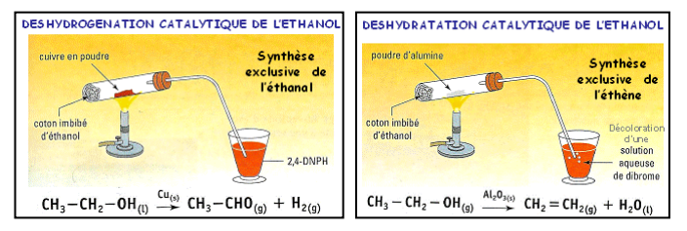

L’action d’un catalyseur se traduit sur le plan énergétique par l’abaissement de la barrière énergétique que les molécules de réactifs doivent franchir pour donner les produits. Le mécanisme plus complexe de la réaction catalysée fait alors intervenir des barrières énergétiques correspondant à des énergies d’activation plus faibles.

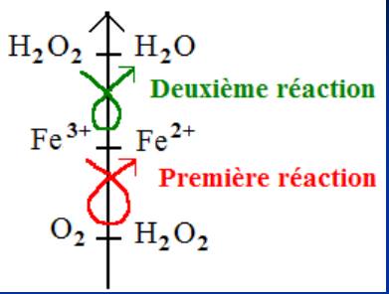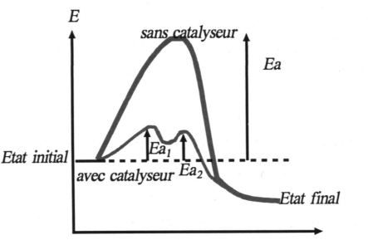

CR

H2O2(aq) _______> H2O(l) + ½ O2(g)

L’**activité** d’un catalyseur évalue le nombre d’entités chimiques obtenues par unité de temps et par unité de masse du catalyseur.

La **spécificité** d’un catalyseur traduit son aptitude à être utilisé lors de la mise en œuvre d’un processus chimique unitaire. Ainsi l’argent est un catalyseur spécifique des réactions d’oxydation.

L’importance de la catalyse résulte du fait que 80 % des réactions mises en œuvre au stade industriel sont des réactions catalysées.

On distingue deux types de catalyse suivant que le catalyseur forme une seule phase avec le milieu réactionnel ( **CATALYSE HOMOGENE** ) ou plusieurs phases ( **CATALYSE HETEROGENE** ).

Lorsque le catalyseur est une enzyme, on parle de catalyse ENZYMATIQUE.

1. **Catalyse HOMOGENE**
2. **Présentation**

Les procédés de la pétrochimie mettent en œuvre presque exclusivement la catalyse hétérogène. Cependant la catalyse homogène est aussi appliquée au stade industriel. Son intérêt réside dans sa grande spécificité liée par exemple aux possibilités de variation du nombre de coordination et de l’état d’oxydation de l’atome central d’un complexe de coordination ainsi que de la géométrie des Ligands (espèces liés au métal ) de ce complexe métallique.

Le problème majeur est celui de la séparation des produits de la réaction et du catalyseur. Ce problème a conduit à développer des catalyseurs de catalyse homogène fixés chimiquement sur un support ou à opérer en milieu biphasique, le catalyseur étant dans une phase , les réactifs et les produits dans l’autre et la réaction s’effectuant à l’interface.

La catalyse homogène comprend la **catalyse acido-basique** pour laquelle le véritable catalyseur doit être soit l’ion H+ soit l’ion HO- , la **catalyse rédox** qui permet un transfert d’électrons plus rapides, grâce au catalyseur, d’un réducteur riche en électrons à un oxydant déficitaire en électrons et la **catalyse de coordination** qui met en œuvre des complexes , principalement des métaux de transition, solubles et activant les réactifs. Dans l’industrie l’acide éthanoïque ( acide le plus important ) et le menthol (1000 t/an) sont produits à l’aide d’un catalyseur à base de Rhodium.

Nous allons nous intéresser ici plus particulièrement à deux aspects de la catalyse homogène : la catalyse acido-basique et la catalyse de coordination.

1. **Catalyse acido-basique**

Les agents les plus efficaces en catalyse homogène sont certainement les acides et les bases. Les ions H3O+ et HO- en milieu aqueux commandent les vitesses d’un grand nombre de réactions organiques ( Ex : Hydrolyse des sucres, halogénation des cétones, etc … )

Dans le cas le plus général, la constante de vitesse de telles réactions peut se mettre sous la forme :

k = ko + kH [H3O+] + kOH [HO-]

Examinons le cas particulier où ko est négligeable devant les autres termes quel que soit le pH. L’équation (1) devient alors : k = ko + kH [H3O+] + kOH [HO-]

k = kH [H3O+] + kOH [HO-]

Comme [H3O+] et [HO-] sont liés par le produit ionique de l’eau, Ke, il est plus logique d’exprimer k en fonction de [H3O+]

* k = kH [H3O+] + kOH Ke / [H3O+] ( 1 )

Examinons l’influence du pH sur la constante de vitesse :

a)pH très faible kOH [HO-] << kH [H3O+]

k = kH [H3O+]

log k = log kH – pH La courbe log k = f( pH) est une fonction affine décroissante du pH

b) pH très élevé kOH [HO-] >> kH [H3O+]

k = kOH [HO-] = kOH Ke / [H3O+]

log k = log (Ke kOH) + pH La courbe log k = f(pH) est une fonction affine croissante du pH

c) Existence d’un minimum pour log k

En considérant l’expression (1), on voit aussitôt que k se présente sous la forme d’une somme de deux termes dont le produit est constant. Cette somme passe alors par un minimum lorsque les deux termes sont égaux c’est-à-dire pour une valeur [H3O+]m de la concentration en ions oxonium telle que

kH [H3O+]m = kOH Ke /[H3O+]m



* [H3O+]m2 = kOH Ke / kH
* Soit pHm = - ½ log ( kOH Ke / kH)

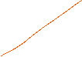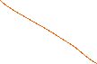

1. **Catalyse rédox**



Les cas les plus nombreux de catalyse homogène se déroulent en solution.

Au laboratoire, certains ions interviennent dans les réactions en phase liquide en tant que catalyseur :

* Les ions Fer II (Fe2+) catalysent la réaction d’oxydation des ions iodures (I-) par les ions peroxodisulfates (S2O82-)

2 I- (aq) + S2O82-(aq)  _______> I2 (aq) + 2 SO42- (aq)

* Les ions iodures ou Fer II ou Fer III catalysent la réaction rédox de décomposition homogène du peroxyde d’hydrogène (« L’eau oxygénée »)

H2O2(aq) _______> H2O(l) + ½ O2(g)

1. **Catalyse de coordination**
2. Synthèse de l’acide acétique à partir du méthanol et du monoxyde de carbone

CH3OH + CO ____________________> CH3COOH

180°C, 40 bars, RhI3

Le catalyseur est l’iodure de Rhodium (III). La réaction est d’ordre 0 par rapport aux deux réactifs.

1. Synthèse de l’acétaldéhyde à partir de l’éthylène et du dioxygène (air)
2. CH2 = CH2 + O2 ___procédé Wacker______> 2 CH3CHO

PdCl42-, Cu2+

1. Production du L-menthol à l’aide d’un catalyseur chiral BINAP de Rhodium lors d’une isomérisation énantiosélective
2. Hydrogénation par le catalyseur de Wilkinson ( voir polycopié )

Ex : ENS 2017

1. **Catalyse ENZYMATIQUE**

Définition :

-Dans un milieu biologique, une enzyme E est une espèce chimique de nature protéïque qui catalyse une réaction chimique avec une grande spécificité.

Ex : Hydrolase , enzyme qui catalyse les hydrolyses ; oxydase ou réductase qui catalyse les réactions d’oxydation ou de réduction ; hydrogénase qui catalyse les réactions d’hydrogénation.

Amélioration de la qualité des produits agro-alimentaires : Levain du pain, fermentation du jus de fruit pour fabriquer de l’alcool dans le vin, la bière, fabriquer des yaourts)

-On désigne sous le nom de **substrat** et on note S le corps qui subit la transformation.

- On appelle **site actif d’une enzyme**, la cavité dans laquelle se déroule la réaction et sur laquelle ne se fixent que les substrats de taille et de géométrie adaptées. Des acides aminés de l’enzymes.

- Les enzymes ont souvent besoin de **cofacteurs** qui sont indispensables pour le déroulement de la réaction. Les cofacteurs sont souvent issus de Vitamines, NADH.

Propriétés

* Les enzymes accélèrent les réactions d’un facteur 109.
* La catalyse enzymatique repose à la fois sur l'orientation favorable des composés devant réagir dans le site actif de l'enzyme, leur déformation éventuelle et le positionnement de groupements fonctionnels des chaînes latérales des acides aminés de l'enzyme favorisant la réaction.

Le processus de catalyse enzymatique peut faire intervenir plusieurs mécanismes :

1-Effets de placement : l'orientation des groupements réactifs facilite le passage du complexe ES à l'état de transition ;

2-Ajustement induit : la distorsion de l’enzyme et de son substrat favorise également le passage de ES à l'état de transition[1](https://fr.wikipedia.org/wiki/Catalyse_enzymatique#cite_note-1) ;

3-Radicaux R de certains acides aminés sont des donneurs ou accepteurs de protons : ce sont de puissants catalyseurs (-COOH; -SH...) ;

4-Formation d'un complexe instable transitoire : cela permet la formation très rapide des produits.

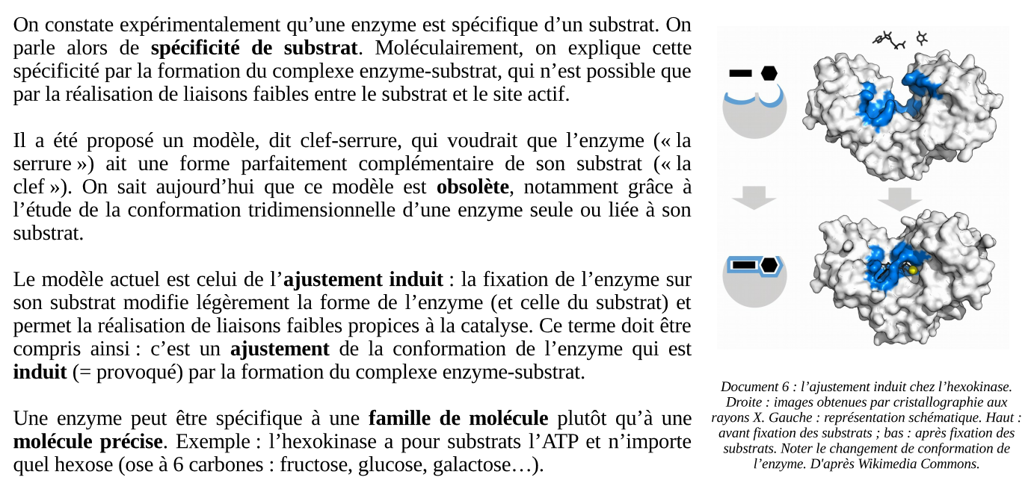

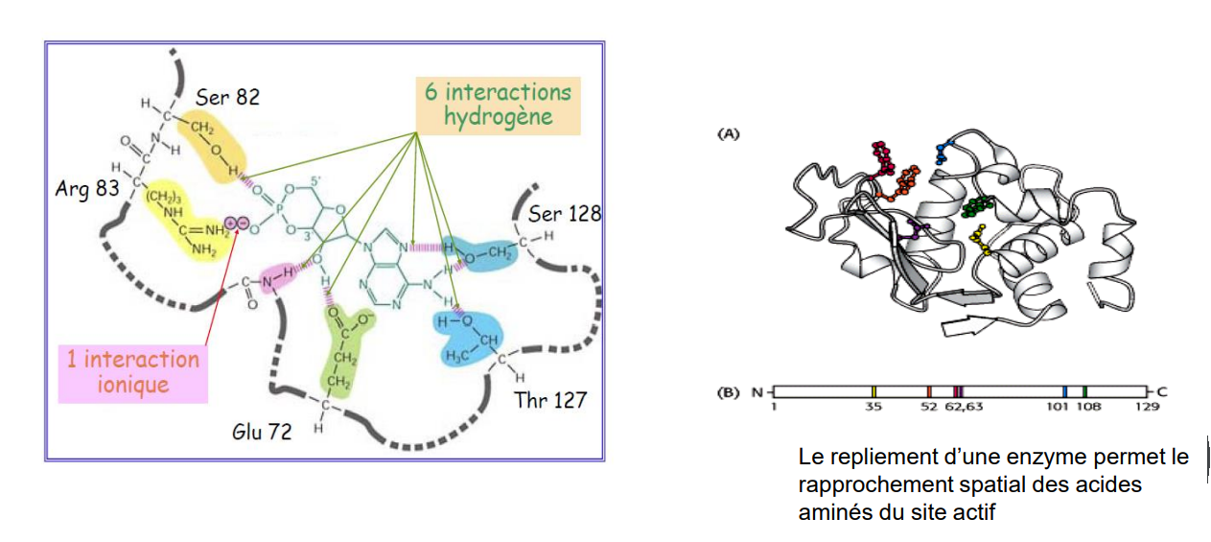

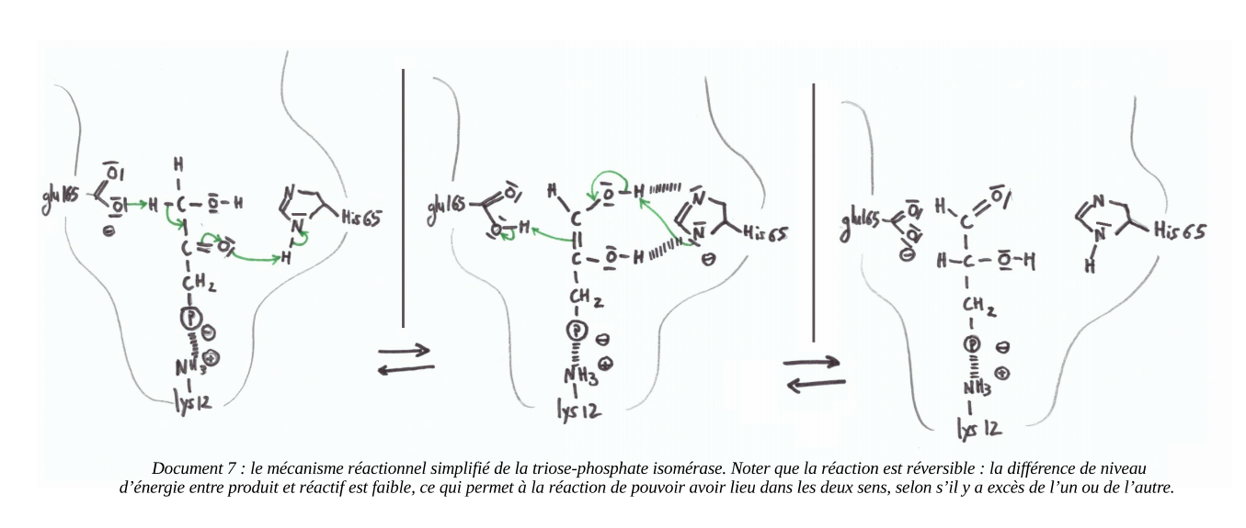

Expérimentalement, on observe que la vitesse d’une réaction enzymatique est proportionnelle à la concentration de l’enzyme ; par contre, elle varie de façon plus complexe en fonction de la concentration du substrat.

En général la vitesse est d’ordre 1 par rapport au substrat pour les faibles concentrations et d’ordre 0 par rapport à ce même substrat lorsque la concentration augmente.

Un tel comportement s’explique en attribuant à la réaction enzymatique un mécanisme qui implique la formation d’un complexe intermédiaire entre l’enzyme et le substrat.

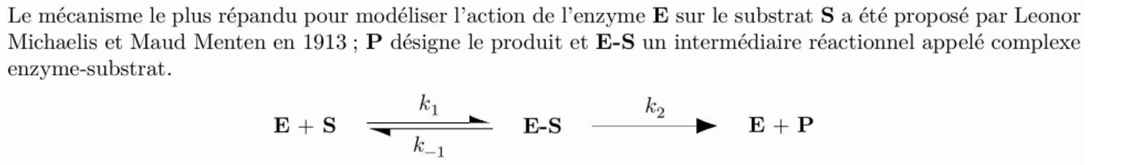

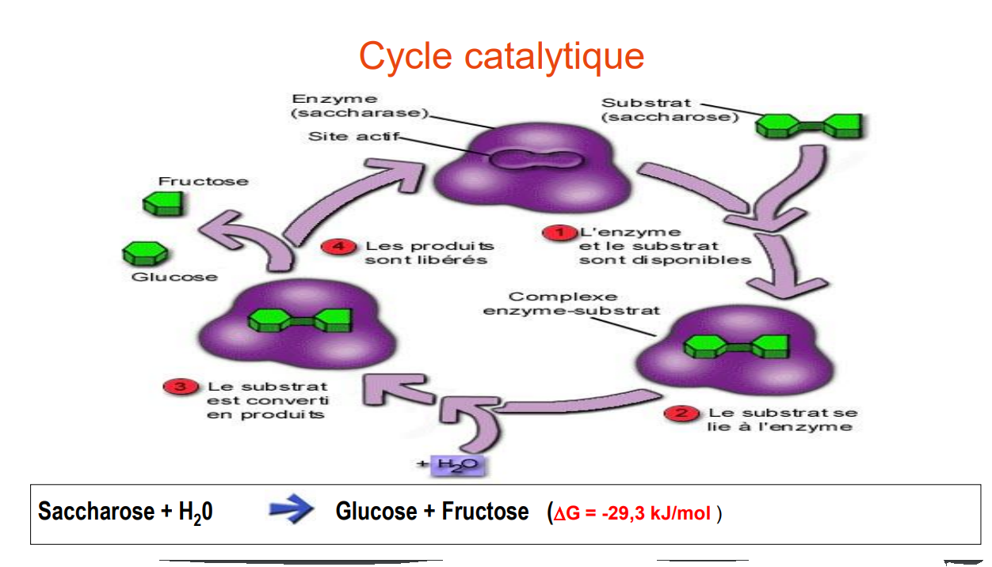



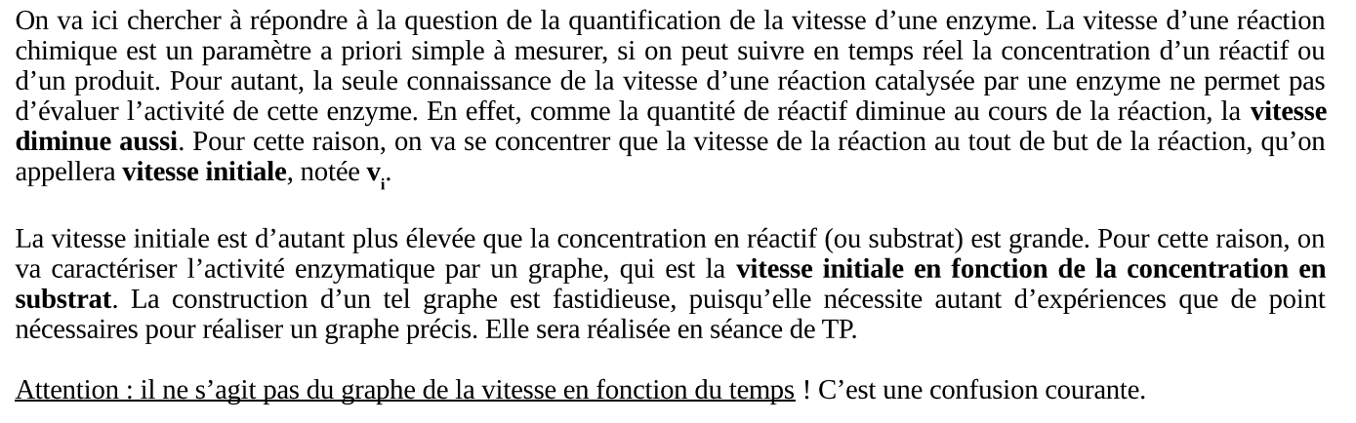

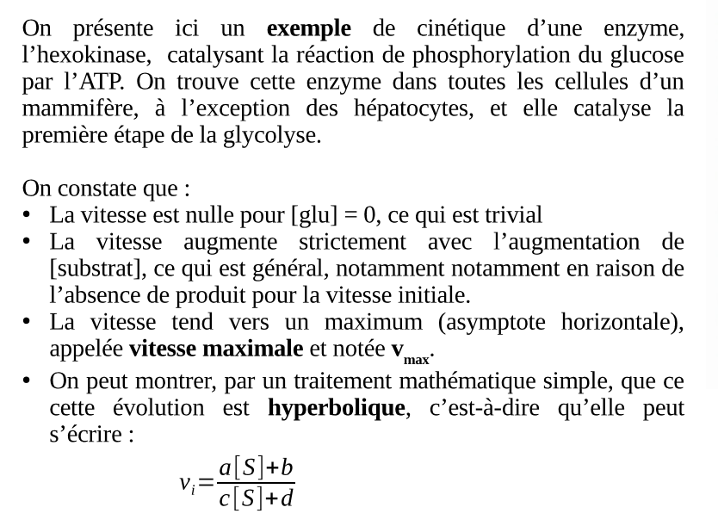 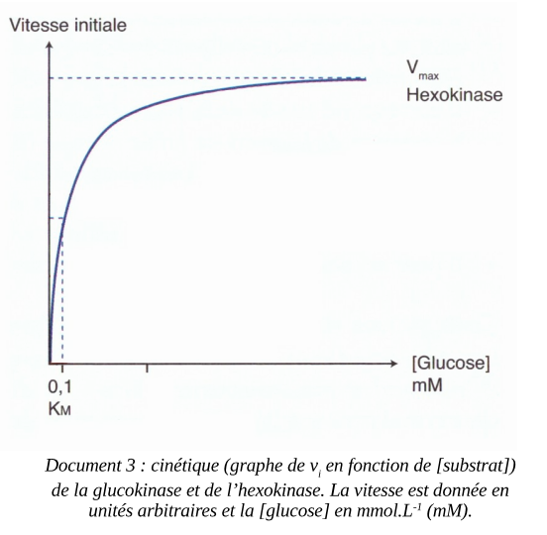

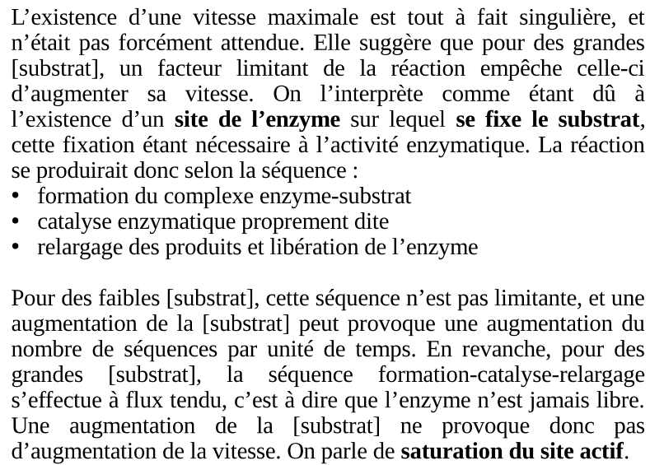





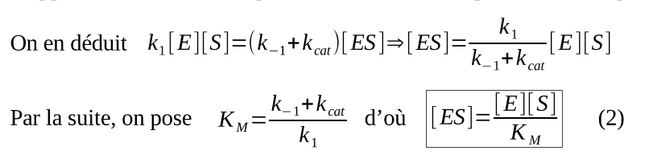

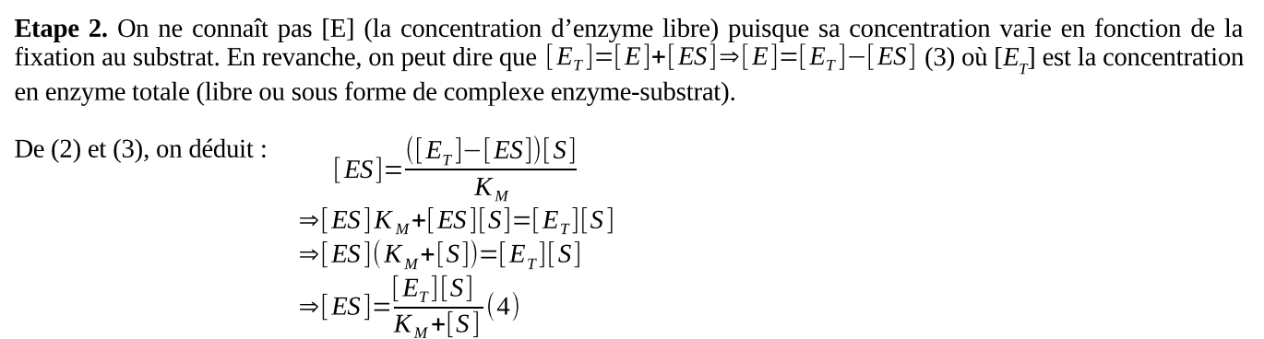

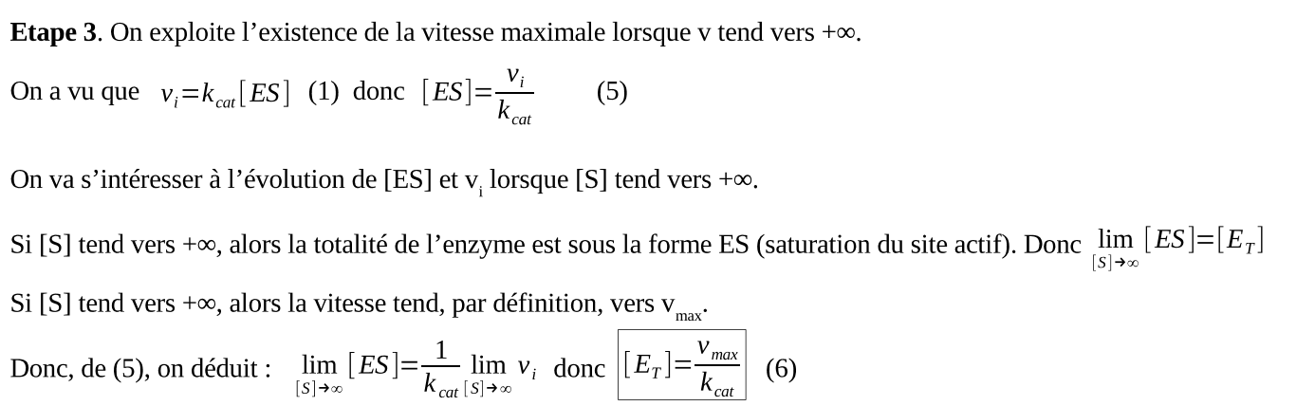

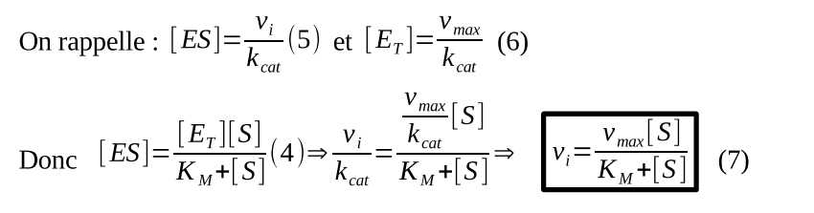

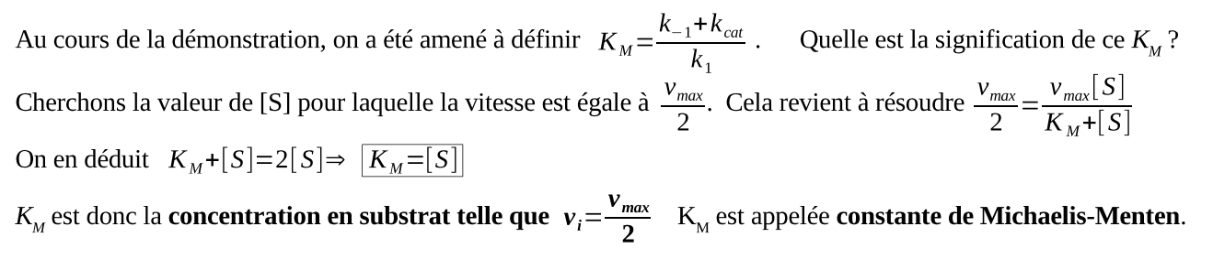

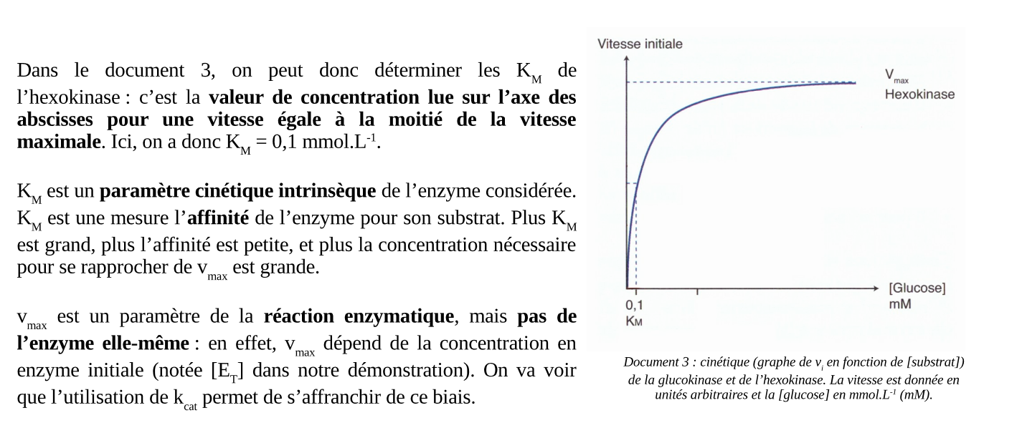

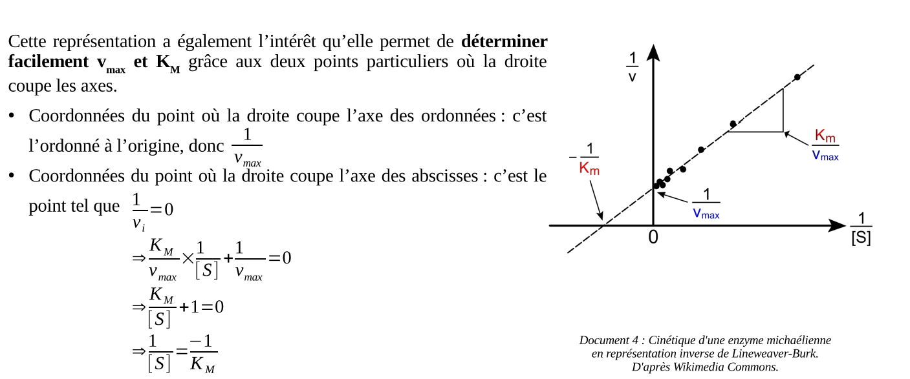

1. **Catalyse HETEROGENE**

Dans ce cas, le catalyseur appartient à une phase différente de celle des réactifs. Le plus généralement, c’est une phase solide. On se limitera dans ce qui va suivre aux réactions en phase gazeuse catalysées par les solides.

(Ex : Synthèse de l’ammoniac à partir de diazote et de dihydrogène avec Fe3O4 catalyseur , synthèse du trioxyde de soufre comme intermédiaire de l’acide sulfurique )Un certain nombre d’observation conduisent à admettre que la réaction se passe au contact intime du catalyseur. Plus précisément, la réaction suppose l’adsorption de l’un au moins des réactifs à la surface du catalyseur ( le mot adsorption signifie fixation des molécules à la surface du catalyseur : ce terme est différent du mot absorption qui sous-entend une diffusion du corps absorbé au sein de toute la masse de l’absorbant. On distingue deux types d’adsorption : la **physisorption** et la **chimisorption**.

1. **La physisorption ou adsorption physique**

Elle est caractérisée par la mise en jeu d’énergie relativement faibles entre le réactif et le catalyseur (ce sont des associations de type Van der Waals => liaisons intermoléculaires). On l’assimile généralement à une condensation du gaz à la surface de l’adsorbant et elle est d’autant plus difficile que la température est élevée.

Puisque l’adsorption est un phénomène de surface, il paraît logique de l’évaluer en considérant la masse m de gaz adsorbée par unité de surface du catalyseur solide ; mais la surface d’une quantité donné de catalyseur ne peut être calculée qu’indirectement. Dans ces conditions, on rapporte m à l’unité de masse du catalyseur ( très souvent, au lieu de donner m, les ouvrages donnent le volume V de gaz adsorbé par unité de masse du catalyseur, ce volume étant ramené dans les conditions standard)

L’expérience nous apprend que pour un adsorbant et un gaz donnés, m ( ou V ) dépend de deux paramètres : La température et la pression. Pour construire la surface m ( ou V ) = f ( T, P ) on peut :

* Ou bien, opérer à T constante et pour chaque température T , tracer m (ou V ) = g(P). On obtient ainsi toute une série de courbes dont chacune constitue un isotherme d’adsorption.
* 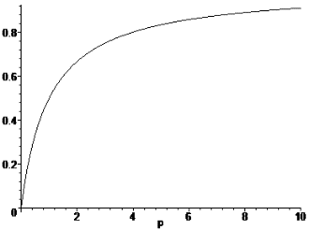Ou bien , opérer à P constante et pour chaque pression, tracer la courbe m = g(T) . Celle-ci s’appelle alors une isobare d’adsorption.



Nous nous intéressons ici uniquement aux isothermes d’adsorption. Il existe plusieurs types de courbes isothermes dont la plus simple présente l’allure V = f(P) ci-contre et porte le nom d’Isotherme de Langmuir. Nous allons l’étudier plus en détail.

1. 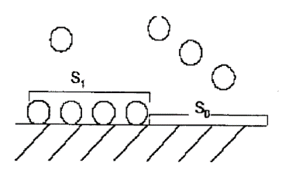Isotherme de Langmuir

L’hypothèse de base de Langmuir est que l’adsorption a lieu en monocouche. ( La couche de gaz adsorbé a simplement l’épaisseur d’une molécule ; voir figure )



Pour établir l’expression mathématique de l’isotherme, on admet qu’à chaque instant ( en régime stationnaire ), il existe un équilibre dynamique entre les vitesses d’adsorption et de désorption. En adsorption physique, l’adsorption n’est pas activée thermiquement contrairement à la désorption. Soit Ed l’énergie d’activation de la désorption. On admet que chaque molécule agit indépendamment des autres aussi bien dans la phase gazeuse qu’à la surface du catalyseur ( ces molécules à la surface du catalyseur sont assimilées à une phase condensée ).

La vitesse d’adsorption va est proportionnelle au nombre de molécules incidentes (donc à la pression P du réactif en phase gazeuse) et à la surface du catalyseur ( donc à la surface non recouverte S0). On peut alors écrire va = ka S0 P ( avec ka indépendant de T puisque l’adsorption ne nécessite pas la mise en jeu d’une énergie d’activation).

La vitesse de désorption vd (que l’on peut assimiler à une vitesse d’évaporation) est proportionnelle au nombre de molécules fixées à la surface du catalyseur (donc proportionnelle à la surface S1). D’où vd = kd S1

L’équilibre dynamique entre l’adsorption et la désorption implique :

va = vd

* ka S0 P = kd S1
* S1 / S0  = ka P / kd  = K P avec K = ka / kd  K s’appelle le coefficient d’adsorption

Pour le catalyseur, la fraction de surface recouverte q est définie par la relation

q = S1 / (S1 + S0  )

* S1 / S0  = q / (1- q ) et S1 / S0  = K P => q / (1- q )= K P

Venons en alors à l’équation de l’isotherme d’adsorption. Pour cela, il faut exprimer le volume V du gaz adsorbé à la surface du catalyseur. Puisque nous avons affaire à une monocouche, le volume adsorbé est proportionnel à la surface recouverte S1. La totalité de la surface du catalyseur ( égale à S1 + S0 ) adsorbe un volume maximal VM.

On peut donc écrire

V / VM = S1 / (S1 + S0  ) = K P / ( K P +1)

V = VM K P / ( K P +1) Equation de l’isotherme de Langmuir

Pour les faibles valeurs de P, elle se réduira à V = VM K P si KP <<1 et l’isotherme sera repréenté par une droite

Pour les pressions élevées ( KP >> 1 ) , V = VMet toute la surface est recouverte : il y a SATURATION.

1. Autres types d’isothermes

Les autres isothermes sont plus complexes et présentent généralement des points d’inflexion. Pour les interpréter, on admet qu’il y a formation de multicouches à la surface du catalyseur. Nous allons en voir un exemple ci-dessous

1. Mesure de l’aire spécifique d’un solide

L’aire spécifique d’un catalyseur est l’aire présentée par l’unité de masse de ce catalyseur. L’adsorption physique qui ne joue qu’un faible rôle en catalyse chimique est par contre utilisée pour la mesure des aires. On l’illustre par deux exemples.

c1) Méthode dite du point B

L’un des types d’isotherme auxquels il est fait allusion en b) présente un point d’inflexion appelé point B (par convention). En cet endroit, la courbe quitte son allure de type Langmuir et il y a inversion de courbure(figure). La méthode du point B consiste à supposer qu’en ce point on a affaire à une monocouche qui recouvre la totalité de la surface du catalyseur, et qu’au-delà, on commence à trouver des multicouches. Connaissant le volume adsorbé en B et l’aire occupée par une molécule adsorbée on peut aisément en déduire l’aire du catalyseur. Il s’agit cependant d’une méthode approximative.

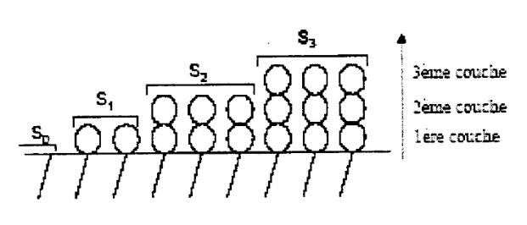c2) Méthode de Brunauer, Emmet et Teller (B.E.T.)

Les auteurs admettent la formation de multicouches à la surface du catalyseur dès le début de l’adsorption. Soit S0 l’aire de la surface non occupée et Si l’aire de la surface occupée par i couches de molécules. Pour un état stationnaire, on admet encore qu’au niveau de chaque couche la vitesse d’adsorption est égale à la vitesse de désorption.

De plus ,

-la couche i apparaît par désorption de la couche i+1 et par adsorption sur la couche i-1

-la couche i disparaît par adsorption sur la couche i pour former i+1 et par désorption de la couche i pour former i-1.

K

Les relations traduisant cette situation permettent d’aboutir à l’équation de l’isotherme B.E.T

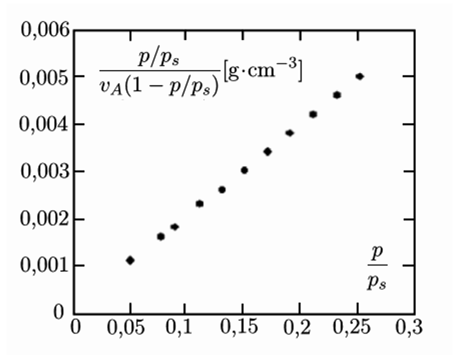(P/Ps) /(Va (1-P/Ps)) = 1/(VM C ) + 1/(VM C ) x ( C-1) P/Ps )

Ps : pression de vapeur saturante du réactif

P : pression en phase gazeuse

Va : Volume de gaz adsorbé par masse de catalyseur

VM : volume qui serait adsorbé si la surface du catalyseur était entièrement recouverte d’une monocouche

C : une constante

L’exploitation du graphe permet d’obtenir VM et d’en déduire l’aire de la surface du catalyseur.

1. **La chimisorption ou adsorption chimique**

Dans de nombreux cas, il s’établit une véritable liaison chimique entre le réactif et le catalyseur. On dit alors qu’il y a chimisorption. Le processus nécessite la mise en jeu d’une énergie d’activation dans les deux sens (adsorption et désorption). En chimisorption, il y a nécessité de contact entre le gaz et la surface. Il s’agit donc obligatoirement d’une adsorption en monocouche.

Modèle de Langmuir : Le raisonnement précédent s’applique ici à savoir égalité entre la vitesse d’adsorption et de désorption pour un état stationnaire.

* q / (1- q )= K P

Postulat de la catalyse hétérogène :

On distingue dans tout processus catalytique trois étapes qui sont :

* L’adsorption de l’un des réactifs au moins
* La réaction à la surface du catalyseur => On suppose qu’elle est l’étape la plus lente
* La désorption des produits

On notera un aspect remarquable concernant cet équilibre de chimisorption : La phase adsorbée peut être assimilée à un fluide bidimensionnel auquel on applique la loi d’action de masse en substituant à la notion classique de concentration celle de concentration superficielle ou de recouvrement.

Site d’adsorption s + A(g) = s -A

1- q P q

**IV-CATALYSE par TRANSFERT DE PHASE ( CTP )**

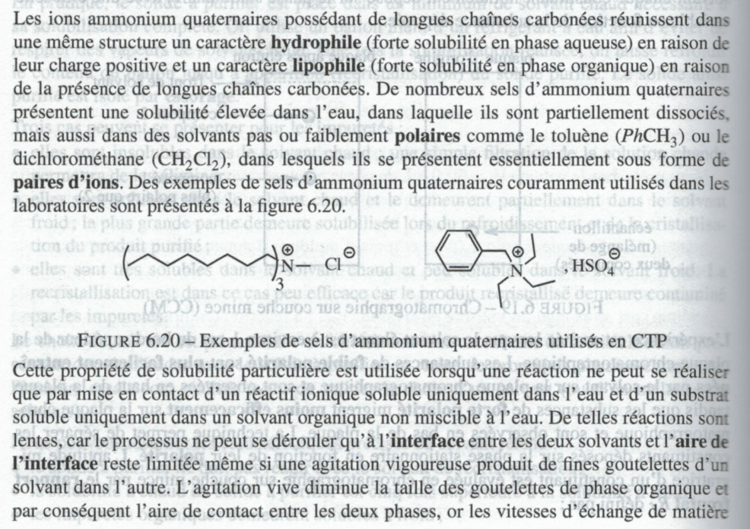

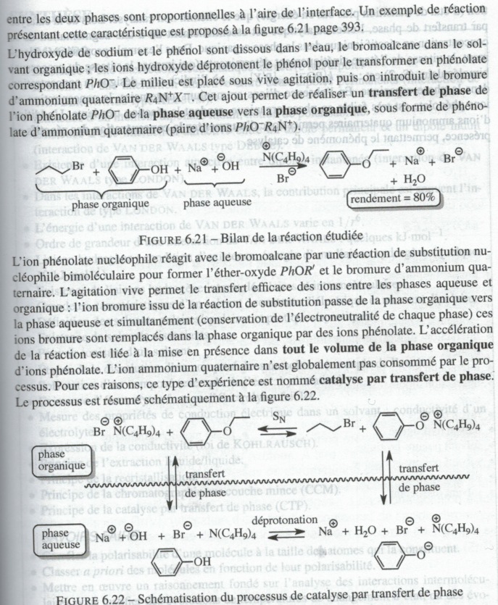

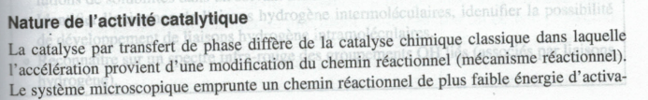

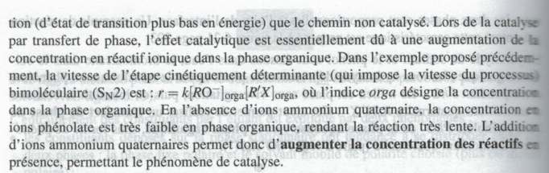

Extrait – la ruée vers l’or – CCS MP 2021

